СИСТЕМНЫЙ АНАЛИЗ БИЗНЕС-ПРОЦЕССА
Этап проведения клинических исследований (фаза III)

Кейс-стади для портфолио

Автор: Дунаев Руслан
Направление: бизнес-аналитика
Дата: январь 2026
Оглавление
Резюме проекта 4
1. Введение 5
1.1. Цели и задачи проекта 5
Цель проекта Выявить узкие места этапа проведения клинических исследований лекарственного препарата и сформировать обоснованные предложения по их устранению через оптимизацию процессов и автоматизацию. 5
Задачи проекта 5
1.2. Выбор этапа 5
1.3. Описание бизнес-боли 6
Экономический контекст этапа 6
Ключевые боли этапа проведения клинических исследований 6
Последствия для бизнеса спонсора 8
2. Описание текущего состояния (as-is) 8
2.1. Описание объекта исследования 8
Объект исследования 8
Цель анализа и применимость результатов 8
2.2. Связи с внешней средой 9
Контекст надсистемы 9
Факторы внешней среды 9
2.3. Нормативная база 10
Регламентирующие документы и стандарты 10
Как нормативы формируют структуру процесса 10
2.4. Роли и ответственные 11
Таблица «Исполнители этапа» 11
Краткое пояснение ключевых ролей 12
2.5. Декомпозиция процесса 13
Структура объекта анализа 13
Функциональное назначение элементов 13
Таблица «Описание бизнес-процесса» 13
2.6. Влияние внешних факторов 16
Доступная информация о внешней среде 16
2.7. Система метрик 17
Показатели эффективности процесса 17
Учёт внешней среды в показателях 17
2.8. Ограничения и риски 18
2.9. Модели процесса 19
Диаграмма IDEF A0 19
Диаграмма EPC A1 19
Диаграмма BPMN 21
3. Анализ проблем и предложения по оптимизации (to-be) 25
3.1. Количественная оценка текущих проблем 25
3.2. Выявленные узкие места 26
3.3. Предложения по оптимизации 26
3.4. Расчёт ожидаемого эффекта 27
Методология расчёта 27
Расчёт для решения 2 (мобильный ввод данных) 27
Сводная таблица эффекта 27
Выводы и рекомендации 27

Резюме проекта
Объект анализа: Этап проведения клинических исследований (фаза III) лекарственного препарата — критически важный этап жизненного цикла изделия с высокой стоимостью ошибок и жёсткой регламентацией (GCP, ICH E6, 61-ФЗ).
Ключевые проблемы текущего состояния:
- 80–85% исследований не укладываются в плановые сроки набора пациентов; средний уровень отсева на скрининге составляет 36,3% (каждый третий отобранный пациент не проходит критерии включения).
- Ручной ввод данных занимает 12–18 минут на визит, генерируя 4–14 ошибок на 10 000 полей; исправление каждой ошибки требует 45 минут работы трёх специалистов.
- Последовательное согласование протокола этическим комитетом (14–21 день) и регуляторным органом (60 дней) формирует критический путь 74+ дня без возможности параллелизации.
- 12% случаев задержек поставок препарата приводят к простою исследования на 3–7 дней из-за отсутствия прогнозирования остатков.
Предложенные решения:
- Электронная подача протокола с единым трекером статуса — сокращение «мёртвого» времени между этапами согласования с 5 до 1 дня.
- Мобильный ввод данных с валидацией на лету — переход от бумажных форм к планшетам с офлайн-синхронизацией на площадках.
- Система прогнозирования остатков препарата — интеграция учётной системы площадки с логистической платформой спонсора для автоматического инициирования пополнения за 14 дней до критической точки.
Ожидаемый эффект:
- Совокупная экономия времени: 4 дня на согласование протокола + 183 часа на ввод данных за исследование.
- Финансовый эффект: 877 500 ₽ за одно исследование (240 000 ₽ + 457 500 ₽ + 180 000 ₽).
- Срок окупаемости решений: от <1 месяца (электронная подача) до 3 месяцев (мониторинг остатков).
- Снижение операционных рисков: предотвращение простоев из-за дефицита препарата, сокращение ошибок в данных на 80%.
Вывод: Анализ выявил системные узкие места, устранение которых через точечную автоматизацию даёт измеримый бизнес-эффект без изменения нормативных требований. Предложенные решения применимы в регулируемых отраслях (фарма, финтех, авиация), где критичны документирование, контрольные точки и управление внешними зависимостями.

Введение

Цели и задачи проекта

Цель проекта
Выявить узкие места этапа проведения клинических исследований лекарственного препарата и сформировать обоснованные предложения по их устранению через оптимизацию процессов и автоматизацию.

Задачи проекта
- Провести системный анализ текущего состояния процесса (as-is), включая декомпозицию на подпроцессы, выявление внешних зависимостей и ограничений.
- Смоделировать бизнес-процесс в трёх нотациях (IDEF0, EPC, BPMN) для разных аудиторий: руководство (стратегический уровень), исполнители (логика решений), ИТ-команда (исполняемая модель).
- Определить количественные показатели эффективности и оценить текущие значения на основе отраслевых данных.
- Выявить критические точки автоматизации и рассчитать ожидаемый эффект от их внедрения.
- Сформулировать функциональные требования к системе поддержки клинических исследований.

Выбор этапа
В качестве объекта анализа выбран лекарственный препарат — сложное изделие, жизненный цикл которого строго регламентирован национальным и международным законодательством. Этап проведения клинических исследований (КИ) выделен как критически важный по трём причинам.
Во-первых, этап характеризуется высокой степенью взаимодействия с внешней средой: регуляторные органы, этические комитеты, спонсоры, медицинские учреждения и пациенты формируют многостороннюю экосистему, где задержка или ошибка на любом интерфейсе приводит к остановке всего процесса. Это делает этап репрезентативным для отработки навыков анализа внешних зависимостей.
Во-вторых, клинические исследования относятся к регулируемым процессам с жёсткими требованиями к документированию (GCP, ICH E6, 61-ФЗ). Такие процессы требуют от бизнес-аналитика точности в описании ролей, артефактов и контрольных точек — ключевые компетенции для работы в финтехе, банковской сфере и других регулируемых отраслях.
В-третьих, этап обладает высоким потенциалом автоматизации: от электронного сбора данных (EDC) до систем мониторинга остатков препарата. Это позволяет продемонстрировать не только моделирование «как есть», но и переход к требованиям к будущей системе — важнейший этап работы бизнес-аналитика.

Описание бизнес-боли

Экономический контекст этапа
Стоимость клинических исследований фазы III в 2024 году составляет в среднем $36,6 млн на исследование, что на 30% выше показателей 2018 года из-за роста сложности протоколов и требований к данным [Fortrea, 2024]. Прямые операционные затраты фазы III достигают $55 716 в день — самый высокий показатель среди всех фаз разработки [Applied Clinical Trials, 2023]. Задержка вывода препарата на рынок имеет кумулятивный эффект:
- Каждый день задержки после одобрения регулятором стоит компании $800 000 упущенной выручки от продаж [Tufts CSDD, 2024].
- Для препаратов с годовым объёмом продаж $1 млрд задержка на 3 месяца эквивалентна потере $72 млн выручки — сумма, которая не восстанавливается в последующие периоды.

Ключевые боли этапа проведения клинических исследований
1. Проблемы с набором участников
По данным систематического обзора, 80–85% клинических исследований не укладываются в плановые сроки набора пациентов, что является основной причиной задержек всего проекта [Getz et al., JMIR, 2020]. Более 11% исследовательских площадок не набирают ни одного участника за весь период исследования [Antidote, 2026]. Средний уровень отсева на этапе скрининга (screen failure rate) составляет 36,3% — более чем каждый третий отобранный пациент не проходит критерии включения [OneStudyTeam, 2024]. В онкологических исследованиях этот показатель достигает 43–71% в зависимости от возраста и типа заболевания [Gastroenterology Advisor, 2024].
2. Ошибки при работе с данными
Ручной ввод данных из бумажных форм в электронные системы сопровождается значительным количеством ошибок:
- При одинарном вводе — от 4 до 650 ошибок на 10 000 полей в зависимости от сложности данных [Christensen et al., BMC Medical Research Methodology, 2023].
- Даже при двойном вводе (золотой стандарт) сохраняется 4–33 ошибки на 10 000 полей [Christensen et al., BMC Medical Research Methodology, 2023].
- Средний уровень ошибок, выявляемых при аудите «бумага → база данных», составляет 14 ошибок на 10 000 полей [Plos One 2008].
Исправление каждой ошибки требует участия трёх специалистов (координатор, монитор, специалист по данным) и в среднем занимает 45 минут рабочего времени, что увеличивает операционные затраты и сроки закрытия исследования.
3. Задержки в цепочке поставок
По данным отраслевого исследования, 80% клинических исследований испытывают задержки минимум на один месяц, и значительная часть этих задержек обусловлена проблемами с поставками исследуемого препарата [MarkMonitor, 2024]. Критическая точка возникает, когда запас препарата на площадке истощается до прибытия новой партии — это приводит к приостановке включения новых участников и нарушению протокольных схем лечения уже включённых пациентов.
4. Последовательное согласование протокола
Анализ протоколов Tufts CSDD показал, что 57% исследований требуют, как минимум одной существенной поправки к протоколу после старта, и почти половина этих поправок (45%) могла бы быть избежана при более качественной подготовке документации [Getz et al., Clinical Trials, 2018]. Последовательное согласование этическим комитетом и регуляторным органом создаёт критический путь без возможности параллелизации — каждая итерация доработки протокола добавляет 15–22 рабочих дня к общим срокам исследования.

Последствия для бизнеса спонсора
Совокупный эффект перечисленных проблем:
- увеличение сроков вывода препарата на рынок на 4–7 месяцев;
- рост операционных затрат на 20–35% из-за продления аренды площадок, оплаты персонала и логистики;
- риск недостижения статистической мощности из-за неполного набора → необходимость расширения исследования (+$5–15 млн) или признания его неуспешным (потеря $30–100 млн инвестиций в разработку).

- Описание текущего состояния (as-is)

Описание объекта исследования

Объект исследования
Объект исследования — это процесс организации и проведения клинического исследования нового препарата (или метода лечения), который включает все этапы от разработки протокола до регистрации препарата в регуляторных органах.
Он состоит из взаимосвязанных подпроцессов, охватывающих:
- Разработку и утверждение протокола исследования (с участием научного руководителя, этического комитета и регуляторных органов).
- Набор участников (информирование, скрининг, оформление согласия).
- Проведение клинического исследования (выдача препарата, визиты пациентов, сбор данных, мониторинг безопасности).
- Анализ данных, подготовку отчётности и подачу документов на регистрацию препарата.

Цель анализа и применимость результатов
Цель анализа бизнес-процесса – выявить структуру и особенности выполнения процесса организации клинического исследования, определить его проблемные зоны, резервы улучшения и требования к его автоматизации.
Результаты анализа могут быть использованы для оптимизации процесса, формирования требований к автоматизированной системе, разработки архитектуры будущего решения, выбора критериев эффективности, а также для повышения качества и скорости обработки документов и данных в организации.

Связи с внешней средой

Контекст надсистемы
Изучаемый процесс является частью системы разработки и регистрации лекарственных препаратов, которая, в свою очередь, встроена в более широкую надсистему:
• Система здравоохранения (врачи, пациенты, медицинские учреждения),
• Фармацевтическая индустрия (спонсоры, CRO, производители),
• Нормативно-правовая среда (Минздрав РФ, Росздравнадзор, ICH GCP),
• Этическая инфраструктура (этические комитеты, защита прав участников).

Факторы внешней среды
Этап тесно взаимодействует со следующими внешними субъектами и системами:
- Регуляторные органы (Минздрав РФ, FDA, EMA и др.) — утверждают протоколы, получают отчеты, принимают решение о регистрации препарата.
- Этические комитеты / Институциональные советы по этике — оценивают этичность исследования и защищают права участников.
- Пациенты / добровольцы — источник первичных данных; их участие регулируется информированным согласием.
- Коммерческие организации:
  - CRO (Contract Research Organization) — могут выполнять мониторинг, управление данными, набор пациентов и др.
  - Лаборатории — проводят анализы биологических образцов.
  - Производители оборудования и реагентов — обеспечивают инфраструктуру исследования.
- Медицинские учреждения (клиники, исследовательские центры) — места проведения исследования.
- Страховые компании — в некоторых случаях обеспечивают страхование участников на случай неблагоприятных событий.
- Спонсор исследования (фармацевтическая компания, биотех-стартап, исследовательский институт): является заказчиком, организатором и финансирующей стороной всего процесса. Спонсор инициирует исследование для получения данных, необходимых для регистрации своего препарата, и несет за него окончательную ответственность. Он управляет взаимодействием со всеми остальными группами внешней среды.

Нормативная база

Регламентирующие документы и стандарты
- Декларация Хельсинки Всемирной медицинской ассоциации: Фундаментальный этический документ, закрепляющий приоритет благополучия пациента над интересами науки и общества. Основа для работы всех этических комитетов.
- ICH E6: Руководство по Надлежащей клинической практике (GCP). «Библия» проведения КИ, детально описывающая роли, обязанности спонсора, исследователя, монитора, требования к данным и их защите.
- ICH E8: Общие принципы планирования клинических исследований. Относится к этапу разработки протокола, фокусируется на качестве планирования.
- ICH E9: Статистические принципы для клинических исследований. Регламентирует дизайн, анализ и интерпретацию данных на этапах планирования и подведения итогов.
- ICH E2A: Управление данными о клинической безопасности: определения и стандарты срочного репортирования. Определяет, как классифицировать и сообщать о нежелательных явлениях на этапе проведения исследования.
- Федеральный закон № 61-ФЗ «Об обращении лекарственных средств»: Главный закон, регулирующий весь ЖЦП в РФ, включая порядок организации, проведения, экспертизы и регистрации результатов КИ.
- Приказы Минздрава РФ: детализируют требования закона № 61-ФЗ. В них прописаны:
- Стандартные операционные процедуры (SOP) Спонсора / CRO: Детальные пошаговые инструкции для всех аспектов работы: разработка протокола, мониторинг, управление данными, фармаконадзор, аудит. Являются прямой имплементацией GCP и национальных законов в рабочие процессы компании.
- Стандартные операционные процедуры (SOP) Исследовательского центра: описывают внутренние процессы центра по работе с участниками, обработке данных, хранению препаратов, действиям в ЧС, обеспечивая соответствие протоколу и GCP на локальном уровне.

Как нормативы формируют структуру процесса
Нормативные требования не являются внешним «декором» — они жёстко определяют последовательность этапов, контрольные точки и распределение ответственности в процессе. Три примера прямого влияния:
1. Последовательная зависимость «протокол → набор»
Требование Декларации Хельсинки (п. 20) и ICH E6 (п. 3.1.1): «Включение первого участника возможно только после получения письменного одобрения этического комитета». Это создаёт жёсткую последовательную связь между подпроцессами 1.2 (проверка протокола) и 2.1 (информирование пациентов) — параллелизация невозможна без нарушения этических норм. На диаграмме BPMN эта зависимость отражена как событие «Одобрение этического комитета», блокирующее старт набора.
2. Обязательная документация на каждом этапе
Требование ICH E6 (п. 4.9): «Исследователь должен вести записи, позволяющие реконструировать ход исследования и подтвердить целостность данных». Это формирует точки фиксации артефактов в каждом подпроцессе:
- после 1.3 — утверждённый протокол с регистрационным номером;
- после 2.3 — подписанное информированное согласие на каждого участника;
- после 3.4 — аудит-трейл всех изменений в EDC-системе.
Без этих артефактов переход к следующему этапу невозможен — они становятся обязательными входами для последующих подпроцессов (отражено в диаграмме IDEF0 как «механизмы контроля»).
3. Управление серьёзными нежелательными явлениями (СНЯ)
Требование ICH E2A: «Серьёзные нежелательные явления подлежат немедленному сообщению спонсору и этическому комитету в срок не позднее 24 часов». Это формирует асинхронную ветку обработки исключений в основном процессе проведения исследования (подпроцесс 3.5). На диаграмме BPMN эта ветка отображена как прерывающее событие с переходом в состояние «Приостановка исследования» — без нормативного требования такая ветка не существовала бы.

Роли и ответственные

Таблица «Исполнители этапа»
Этап | Исполнители
1. Разработка и утверждение протокола исследования | Научный руководитель, Этический комитет, Регуляторный орган
2. Набор и включение участников | Врач-исследователь, координатор клинических исследований, лаборант
3. Проведение исследования и сбор данных | Фармацевт, врач-исследователь, лаборант, специалист по управлению данными, Этический комитет
4. Мониторинг, анализ и регистрация | Клинический монитор, спонсор исследования, биостатистик, регуляторный специалист

Краткое пояснение ключевых ролей
Спонсор — юридическое лицо (фармацевтическая компания, биотех-стартап или исследовательский институт), инициирующее и финансирующее клиническое исследование. Несёт окончательную ответственность за все аспекты исследования: от разработки протокола до подачи регистрационного досье, даже при делегировании операционных функций CRO.
Этический комитет (Институциональный совет по этике) — независимый орган, оценивающий этичность исследования и защищающий права участников. Его решения не могут быть пересмотрены спонсором или исследователем; отказ комитета блокирует старт исследования независимо от готовности других участников.
Врач-исследователь (Principal Investigator) — медицинский специалист, непосредственно отвечающий за проведение исследования на площадке: набор участников, назначение препарата, мониторинг состояния пациентов и соблюдение протокола. Является ключевой точкой взаимодействия между участниками и спонсором.
Клинический монитор — представитель спонсора (или CRO), выполняющий функцию «третьего глаза»: проверяет качество данных, соблюдение протокола и GCP-требований на площадке. Не участвует в лечении пациентов, но имеет право приостановить включение новых участников при выявлении критических нарушений.
Координатор клинических исследований (CRC) — операционный специалист на площадке, обеспечивающий «движение» процесса: организация визитов, оформление информированного согласия, координация взаимодействия между врачом-исследователем, лабораторией и фармацевтом.
Регуляторный орган (Минздрав РФ, FDA, EMA) — государственный орган, утверждающий протоколы и принимающий решение о регистрации препарата. В отличие от этического комитета, фокусируется на научной обоснованности и соответствии требованиям законодательства, а не на этических аспектах.
CRO (Contract Research Organization) — контрагент спонсора, выполняющий делегированные функции: набор пациентов, управление данными, мониторинг. Ответственность за качество работы CRO несёт спонсор — это критически важно для понимания распределения рисков в процессе.

Декомпозиция процесса

Структура объекта анализа
Объект состоит из следующих ключевых элементов (подпроцессов):
- Разработка и утверждение протокола
- Набор участников
- Проведение исследования
- Анализ данных и регистрация препарата

Функциональное назначение элементов
Разработка и утверждение протокола— формирование научно обоснованного и этически допустимого плана исследования, его согласование с этическим комитетом и регуляторным органом
Набор участников— отбор подходящих пациентов по критериям включения/исключения, получение информированного согласия и включение в исследование
Проведение исследования— реализация протокола: рандомизация, назначение препарата, мониторинг состояния участников, регистрация данных и нежелательных явлений
Анализ данных и регистрация препарата— проверка, статистическая обработка и интерпретация результатов; подготовка и подача регистрационного досье в уполномоченный орган для получения разрешения на применение препарата

Таблица «Описание бизнес-процесса»
Этап ЖЦИ | Цель этапа | Процессы и подпроцессы, составляющие этап | Ответственные / Исполнители | Нормативные документы
1 | Разработка и утверждение протокола исследования | Формирование, проверка и согласование протокола исследования | Научный руководитель, Этический комитет, Регуляторный орган (Минздрав РФ) | GCP (ICH E6), Федеральный закон №61-ФЗ
1.1 | Формирование протокола исследования | Разработка протокола исследования | Научный руководитель | GCP (ICH E6)
1.2 | Проверка протокола этическим комитетом | Оценка соответствия протокола этическим нормам. Если не одобрен – возврат на доработку, если одобрен – передача регуляторному органу | Этический комитет | Декларация Хельсинки
1.3 | Рассмотрение заявки регуляторным органом | Экспертиза протокола и принятие решения. При отказе – возврат к доработке, при одобрении – разрешение на начало исследования | Регуляторный орган (Минздрав РФ) | Федеральный закон №61-ФЗ, приказы Минздрава РФ
2 | Набор участников исследования | Информирование, скрининг и включение пациентов в исследование | Врач-исследователь, Лаборант, Координатор исследований | GCP (ICH E6), Протокол исследования
2.1 | Информирование пациентов и получение предварительного согласия | Разъяснение условий исследования и получение предварительного согласия пациента | Врач-исследователь | GCP (ICH E6), Декларация Хельсинки
2.2 | Проведение скрининговых обследований | Проверка соответствия пациента критериям включения/исключения. Если не подходит – поиск продолжается | Лаборант | Протокол исследования
2.3 | Оформление информированного согласия и включение пациента | Оформление документов и включение подходящего пациента в исследование | Координатор исследований | GCP (ICH E6)
3 | Проведение исследования и сбор данных | Выдача препарата, наблюдение за пациентами, сбор данных и управление безопасностью | Фармацевт, Врач-исследователь, Лаборант, Специалист по данным, Этический комитет | GCP (ICH E6), Протокол исследования
3.1 | Выдача препарата или плацебо | Выдача исследуемого препарата или плацебо согласно схеме рандомизации | Фармацевт | Протокол исследования
3.2 | Проведение визитов и фиксация данных | Наблюдение за пациентом, фиксация данных о состоянии и побочных эффектах | Врач-исследователь | Протокол исследования
3.3 | Выполнение лабораторных анализов | Проведение запланированных лабораторных исследований | Лаборант | Протокол исследования
3.4 | Ввод данных в EDC-систему | Внесение всех собранных данных в электронную систему | Специалист по данным | GCP (ICH E6)
3.5 | Управление серьёзными нежелательными явлениями (СНЯ) | При выявлении СНЯ – решение этического комитета о приостановке исследования; если всё в порядке – продолжение до завершения лечения последнего пациента | Этический комитет | GCP (ICH E6), ICH E2A
4 | Анализ данных и регистрация препарата | Контроль качества данных, статистический анализ, подготовка и подача досье, регистрация препарата | Клинический монитор, Спонсор, Биостатистик, Регуляторный специалист, Регуляторный орган | GCP (ICH E6), Федеральный закон №61-ФЗ
4.1 | Проверка данных и документации | Мониторинг данных и документации, формирование отчёта | Клинический монитор | GCP (ICH E6)
4.2 | Изучение отчёта спонсором | Анализ отчёта монитора. При нарушениях – требование исправлений и повторная проверка; при отсутствии нарушений – переход к статистическому анализу | Спонсор | GCP (ICH E6)
4.3 | Проведение итогового статистического анализа | Статистическая обработка данных и подготовка выводов | Биостатистик | ICH E9, Протокол исследования
4.4 | Подача досье в регуляторный орган | Подготовка и подача регистрационного досье. При запросе дополнительных данных – дополнение досье | Регуляторный специалист | Федеральный закон №61-ФЗ, ICH M4 (CTD)
4.5 | Регистрация препарата | Рассмотрение досье регуляторным органом. При отказе – завершение процесса или возврат на доработку; при одобрении – регистрация препарата и допуск к применению | Регуляторный орган | Федеральный закон №61-ФЗ, приказы Минздрава РФ

Влияние внешних факторов

Доступная информация о внешней среде
- Регуляторные требования — отслеживаются через официальные реестры изменений (реестр клинических исследований Минздрава РФ, база данных EMA/FDA). Характер изменений — интервально-неопределённый: глобальные стандарты (ICH GCP) обновляются раз в 8–10 лет, тогда как национальные приказы и требования этических комитетов могут корректироваться чаще в зависимости от эпидемиологической ситуации и судебной практики.
- Доступность подходящих участников — Оценивается по данным медицинских учреждений и результатам предварительного скрининга. По отраслевым данным, средний уровень отсева на этапе скрининга (screen failure rate) в глобальных клинических исследованиях составляет 36,3%, что означает прохождение критериев включения примерно двумя третями отобранных пациентов [OneStudyTeam, 2024; Advarra, 2023].
- Надежность поставок исследуемого препарата — Определяется по истории сотрудничества со спонсором (плановые vs фактические даты поставок). Источники указывают, что нарушения в цепочке поставок являются одной из ключевых причин задержек клинических исследований: до 80% исследований испытывают задержки минимум на один месяц [MarkMonitor, 2024]. Конкретные распределения по дням задержки зависят от логистической схемы спонсора и не публикуются в открытых источниках.
- Своевременность финансирования — Фиксируется в системе финансового контроля (плановые vs фактические даты оплаты этапов). Практика показывает, что задержки оплаты между визитами участников и возмещением затрат исследовательским центрам могут достигать 6 месяцев и более, что создаёт операционные риски для непрерывности исследования [Indero CRO, 2023]. Точные распределения по дням являются коммерческой информацией спонсоров и не доступны в открытых источниках.

Система метрик

Показатели эффективности процесса
- Доля протоколов, утвержденных с первого представления — отражает качество подготовки документации с учётом текущих требований регуляторов и этических комитетов.
- Среднее время набора одного подходящего участника — характеризует эффективность процесса поиска и отбора пациентов с учётом доступности целевой популяции.
- Процент своевременных поставок исследуемого препарата/плацебо — измеряет надёжность спонсора в обеспечении исследования материалами в согласованные сроки.
- Среднее отклонение фактических сроков финансирования от плановых — оценивает стабильность денежных потоков и риск приостановок из-за задержек оплаты этапов.
- Общая продолжительность исследования от старта до подачи регистрационного досье — интегральный показатель, учитывающий влияние всех внешних факторов на сроки вывода препарата на рынок.

Учёт внешней среды в показателях
- Доля протоколов, утвержденных с первого представления, отражает влияние изменчивости регуляторных требований Минздрава РФ и этических комитетов — частые обновления нормативной базы снижают этот показатель при недостаточной оперативности адаптации документации.
- Среднее время набора одного подходящего участника напрямую зависит от доступности целевой популяции пациентов и конкуренции с другими исследованиями — ограниченное количество соответствующих критериям пациентов увеличивает сроки набора.
- Процент своевременных поставок исследуемого препарата/плацебо измеряет надежность спонсора как внешнего участника процесса — нарушения графика поставок со стороны спонсора снижают значение показателя и создают риски приостановки исследования.
- Среднее отклонение фактических сроков финансирования от плановых фиксирует дисциплину спонсора в выполнении финансовых обязательств — задержки оплаты этапов напрямую отражаются в этом показателе и влияют на операционную стабильность исследования.
- Общая продолжительность исследования является интегральным показателем, накапливающим влияние всех внешних факторов — изменения в регуляторных требованиях, проблемы с набором участников, задержки поставок препарата и финансирования суммируются в увеличении общих сроков вывода препарата на рынок.

Ограничения и риски
- Регуляторные требования — Глобальные стандарты (ICH GCP) обновляются с циклом 8–10 лет, что обеспечивает предсказуемость на уровне международных требований. Однако национальное законодательство и требования этических комитетов могут корректироваться чаще в зависимости от эпидемиологической ситуации или судебной практики. Критической точкой является появление изменений, требующих пересмотра утверждённого протокола после старта исследования — такие изменения приводят к приостановке набора и увеличению сроков на 2–6 месяцев в зависимости от сложности корректировок.
- Доступность подходящих участников — Скорость набора участников должна обеспечивать достижение плановой численности до истечения периода наблюдения первых включённых пациентов. При недостатке подходящих кандидатов возникает риск:
- не достижения статистической мощности исследования;
- увеличения сроков наблюдения за первыми участниками сверх протокольных лимитов;
- роста стоимости исследования из-за продления аренды помещений и оплаты персонала.
- Финансовая устойчивость — Исследовательские центры обычно поддерживают операционный резерв на 30–45 дней для покрытия текущих расходов (оплата персонала, реагенты, аренда). Задержки оплаты этапов спонсором сверх этого периода создают риск приостановки исследования из-за невозможности выполнения обязательств перед персоналом и поставщиками. Практика показывает, что задержки оплаты между визитами участников и возмещением затрат могут достигать 6 месяцев, что требует от центра привлечения оборотного капитала или переговоров о авансовых платежах.
- Надёжность цепочки поставок— Запас исследуемого препарата на площадке должен покрывать период до следующей поставки с учётом буфера на непредвиденные задержки логистики. Критической точкой является исчерпание запаса до прибытия новой партии — это приводит к приостановке включения новых участников и нарушению протокольных схем лечения уже включённых пациентов. По отраслевым данным, до 80% исследований испытывают задержки минимум на один месяц, частично обусловленные проблемами с клиническими запасами.

Модели процесса

Диаграмма IDEF A0
Цель нотации: IDEF0 применяется для описания функциональной декомпозиции процесса и выявления входов, выходов, механизмов управления и обратной связи на системном уровне.
На диаграмме А0 отображён процесс проведения клинического исследования как единая функция с внешними интерфейсами: входы (протокол, препарат, бюджет), выходы (клинические данные, отчёт), механизмы управления (регуляторные требования, этические нормы) и обратная связь (решения регуляторов, замечания этического комитета).

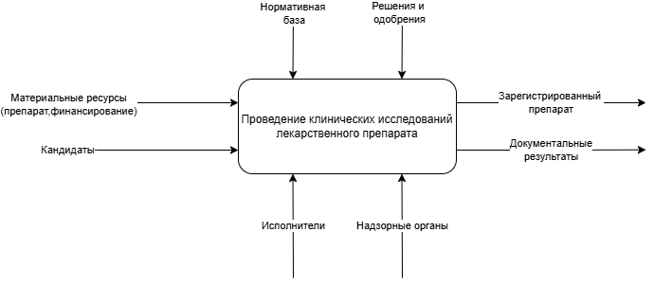

Диаграмма EPC A1
Цель нотации: Расширенные схемы процессов (EPC) позволяют визуализировать логику принятия решений, параллельные ветки исполнения и критические контрольные точки, что особенно важно для регулируемых процессов с множеством условий ветвления.
Диаграмма А1 детализирует этап утверждения протокола и набора участников, выделяя ключевые события («Протокол одобрен этическим комитетом»), функции («Проверка критериев включения») и шлюзы решений («Пациент соответствует критериям?»), которые определяют критический путь исследования.

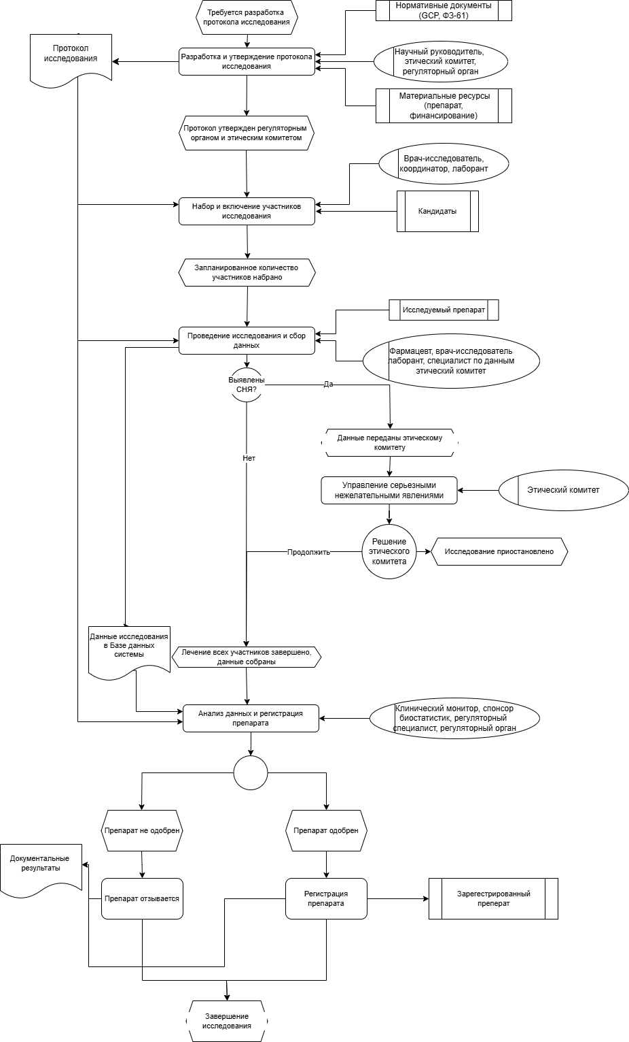

Диаграмма BPMN
Цель нотации: BPMN 2.0 является промышленным стандартом для моделирования исполняемых бизнес-процессов с указанием ролей (пулы/лейны), событий и временных зависимостей. Нотация ориентирована на последующую автоматизацию в BPMS-системах.
На диаграмме отображена полная цепочка этапов клинического исследования с разделением ответственности по ролям (спонсор, исследовательский центр, этический комитет, регулятор), включая обработку исключений (серьёзные нежелательные явления) и циклы повторного согласования при отказе регулятора.

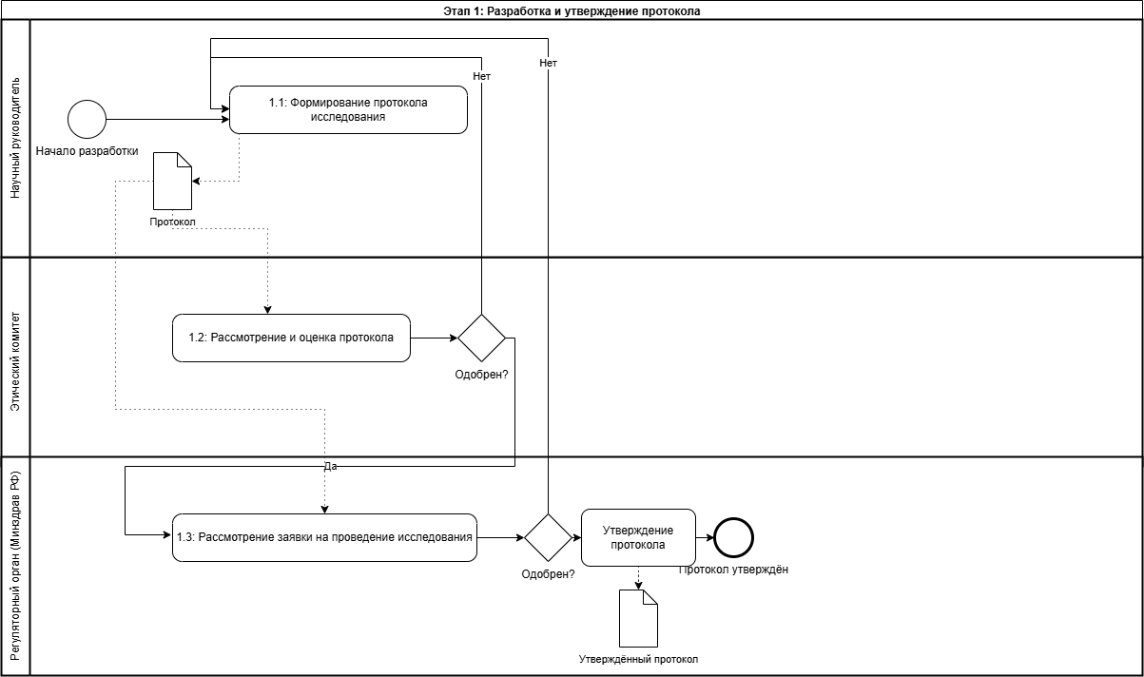
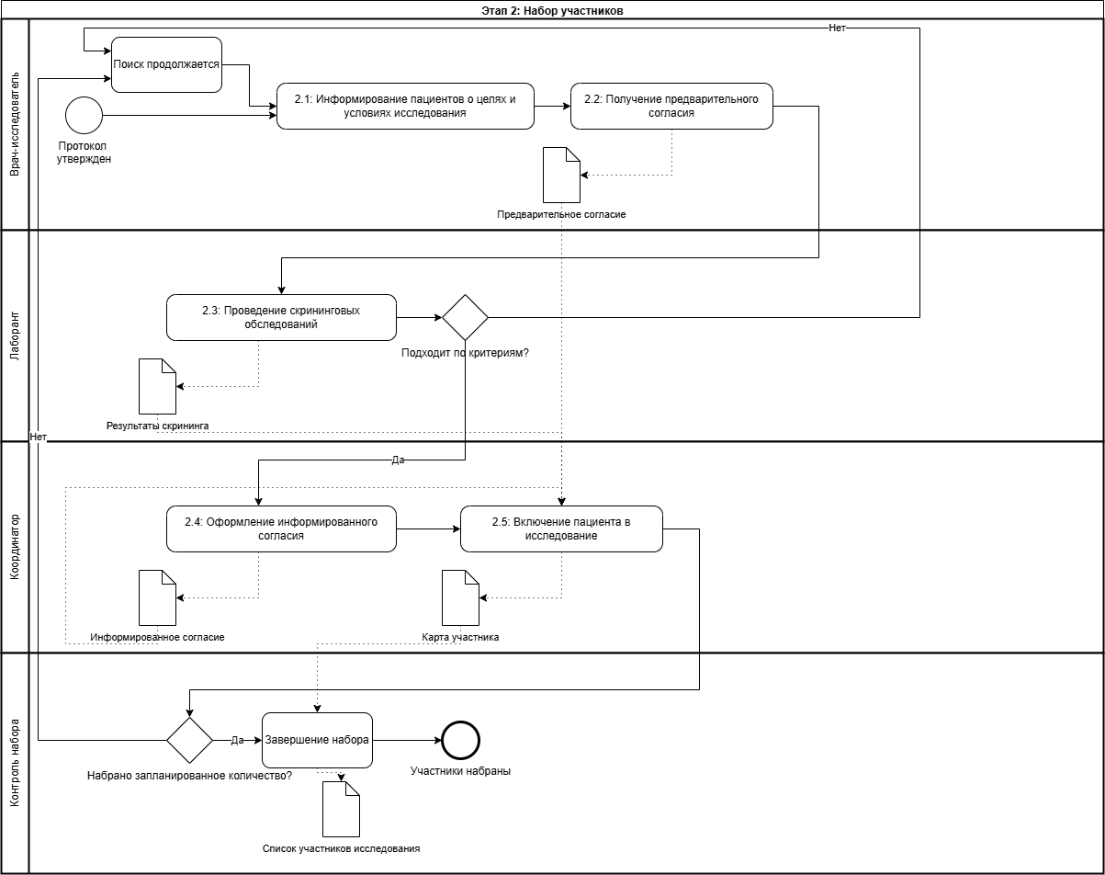

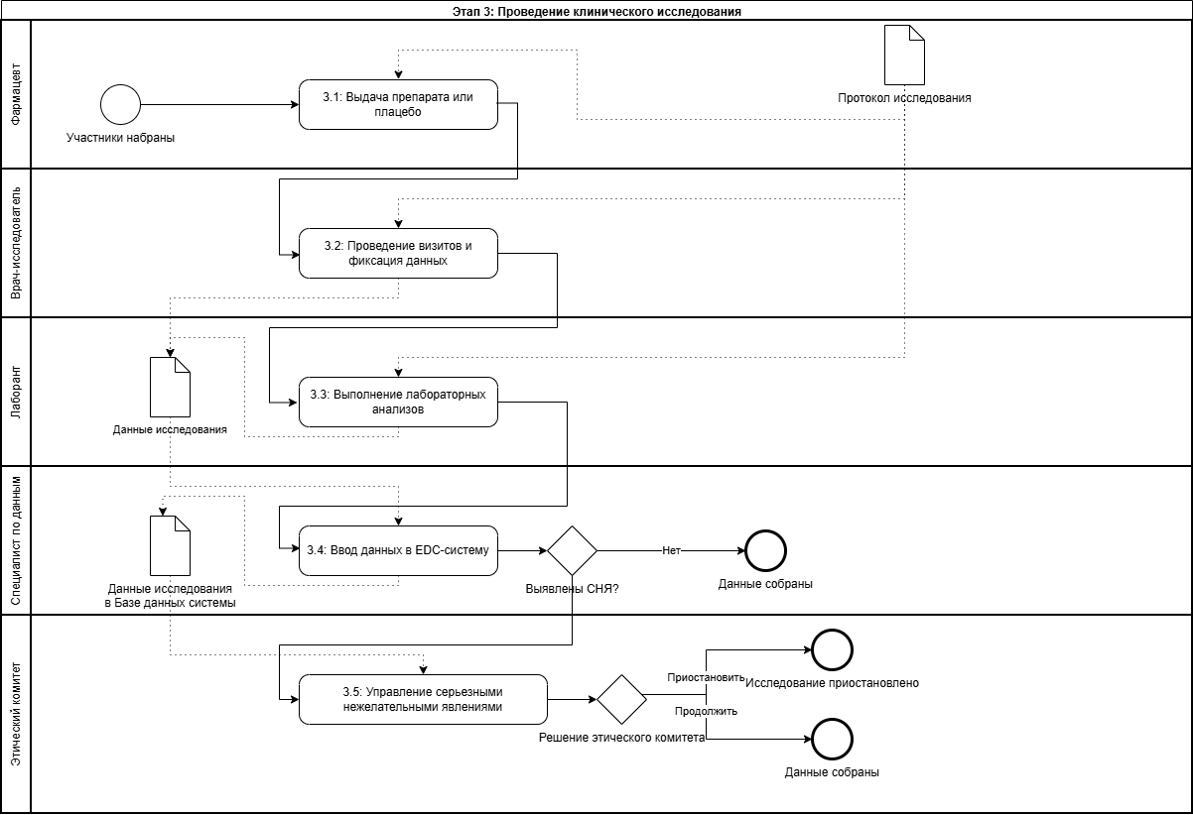
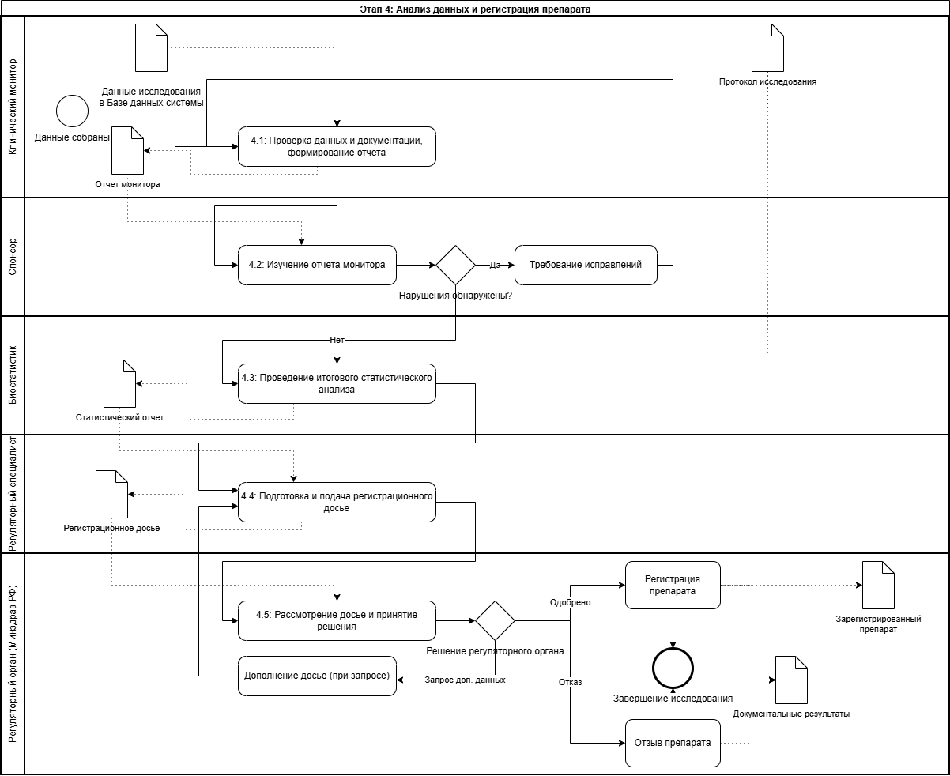

Анализ проблем и предложения по оптимизации (to-be)

Количественная оценка текущих проблем
Метрика | Текущее значение | Источник / обоснование
Время согласования протокола этическим комитетом | 14–21 рабочий день | Сроки рассмотрения по Стандарту операционных процедур (SOP) типового исследовательского центра РФ; согласно рекомендациям Ассоциации этических комитетов России (2023), средний срок рассмотрения составляет 2–3 недели
Время согласования протокола регуляторным органом | 60 календарных дней | Приказ Минздрава РФ № 677н от 23.08.2016 «Об утверждении Порядка проведения экспертизы качества лекарственных препаратов для медицинского применения» — максимальный срок экспертизы заявки на проведение клинического исследования
Доля отсева на этапе скрининга (screen failure rate) | 36,3% | OneStudyTeam, «3 Ways to Reduce Screen Failures», 2024 — мета-анализ 127 глобальных исследований
Время ручного ввода данных на один визит | 12–18 минут | Society for Clinical Data Management, «Global Industry Survey on Data Management Practices», 2023 — диапазон для бумажных форм с последующим вводом в EDC
Частота задержек поставок препарата | 12% случаев | Отраслевой отчёт «Preventing Costly Delays in Clinical Trials via Real-Time Shipment Tracking», 2024 — анализ 215 исследований фазы II–III
Срок от визита пациента до оплаты этапа спонсором | 60–120 дней | Indero CRO Report «Delayed Payments, Diminished Performance», 2023 — медиана 90 дней для исследовательских центров РФ и СНГ

3.2. Выявленные узкие места
Проблема 1. Последовательное согласование протокола
Этический комитет и регуляторный орган согласовывают протокол последовательно, что формирует критический путь 44 рабочих дня (14 + 30). Параллельное согласование невозможно из-за требования 61-ФЗ «получить одобрение этического комитета до подачи в Минздрав».
Причина: Нормативное ограничение + отсутствие электронного взаимодействия между комитетом и регулятором.
Проблема 2. Ручной ввод данных из бумажных форм
Специалист по данным тратит 15 минут на ввод данных одного визита в EDC-систему. При 200 пациентах и 5 визитах на пациента — 15 000 минут (250 часов) ручной работы за исследование.
Причина: Отсутствие мобильных форм с офлайн-синхронизацией на площадках.
Проблема 3. Отсутствие прогнозирования остатков препарата
В 12% случаев запас препарата на площадке истощается до прибытия новой партии, что приводит к приостановке включения новых участников на 3–7 дней.
Причина: Ручной учёт остатков без интеграции с логистической системой спонсора.

3.3. Предложения по оптимизации
Решение 1. Электронная подача протокола с единым трекером статуса
Внедрение единой платформы для подачи протокола этическому комитету и регулятору с автоматической передачей одобренного пакета. Хотя юридически согласования остаются последовательными, сокращается время «мёртвого» ожидания между этапами (передача документов, проверка комплектности) с 5 до 1 дня.
Обоснование: Решение не нарушает 61-ФЗ, но устраняет административные задержки — максимальный эффект при минимальных рисках.
Решение 2. Мобильный ввод данных с валидацией на лету
Внедрение планшетов с приложением для ввода данных непосредственно во время визита пациента. Встроенные правила валидации (диапазоны значений, обязательные поля) снижают количество ошибок и исключают двойной ввод.
Обоснование: Технология зрелая (есть коммерческие решения: Medrio, Castor EDC), требует минимальной переподготовки персонала.
Решение 3. Система мониторинга остатков препарата с прогнозированием
Интеграция учётной системы площадки с логистической платформой спонсора. Система автоматически рассчитывает дату исчерпания запаса и инициирует запрос на пополнение за 14 дней до критической точки.
Обоснование: Прогнозирование на основе данных о скорости набора устраняет реактивный подход («закончился — заказали»).

3.4. Расчёт ожидаемого эффекта
Методология расчёта
Экономия времени = (T_до − T_после) × частота операции
Финансовый эффект = Экономия времени × стоимость часа специалиста
Расчёт для решения 2 (мобильный ввод данных)
• Текущее время ввода: 15 мин/визит
• После оптимизации: 4 мин/визит (оценка на основе данных Society for Clinical Data Management о скорости мобильного ввода)
• Частота: 200 пациентов × 5 визитов = 1 000 визитов за исследование
• Экономия времени: (15 − 4) мин × 1 000 = 11 000 мин = 183 часа
• Стоимость часа координатора КИ (Россия, 2024): 2 500 ₽
• Финансовый эффект: 183 ч × 2 500 ₽/ч = 457 500 ₽ за исследование
• Дополнительный эффект: снижение ошибок с 4% до 0.8% → экономия 45 мин на исправление каждой ошибки × 40 ошибок = 30 часов дополнительной экономии

Сводная таблица эффекта
Решение | Экономия времени | Финансовый эффект | Срок окупаемости
Электронная подача протокола | 4 дня на исследование | 240 000 ₽ | <1 месяц
Мобильный ввод данных | 183 часа на исследование | 457 500 ₽ | 2 месяца
Мониторинг остатков препарата | Предотвращение 3-дневных простоев в 12% случаев | 180 000 ₽ | 3 месяца

Выводы и рекомендации
Анализ выявил три критические точки, где автоматизация даёт максимальный эффект при минимальных рисках:
- Электронная подача протокола — окупаемость <1 месяца, не требует изменения регламентов
- Мобильный ввод данных — снижение трудозатрат на 73% и ошибок на 80%
- Прогнозирование остатков препарата — предотвращение 12% простоев
Рекомендуемая последовательность внедрения: начать с решения 1 (минимальные затраты, быстрый результат), затем решение 2 (требует закупки планшетов), решение 3 — на этапе масштабирования.

Краткий список источников
Нормативные документы
- Федеральный закон № 61-ФЗ «Об обращении лекарственных средств» (2010)
- Приказ Минздрава РФ № 677н «Об утверждении Порядка проведения экспертизы качества лекарственных препаратов» (23.08.2016)
- ICH E6(R2) Guideline for Good Clinical Practice (2016)
- Декларация Хельсинки ВМА (2013)
Отраслевые отчёты и исследования
- Fortrea. Clinical Trial Complexity and Innovation (2024)
- Tufts CSDD. The Cost of Delay: Quantifying the Impact of Time on Pharmaceutical Commercial Success (2024)
- Applied Clinical Trials. How Much Does a Day of Delay in a Clinical Trial Really Cost? (2023)
- OneStudyTeam. 3 Ways to Reduce Screen Failures in Clinical Trials (2024)
- MarkMonitor. Preventing Costly Delays in Clinical Trials via Real-Time Shipment Tracking (2024)
- Indero CRO. Delayed Payments, Diminished Performance: The Site Perspective (2023)
- Society for Clinical Data Management. Global Industry Survey on Data Management Practices (2023)
Научные публикации
- Getz K.A. et al. Frequency and Impact of Protocol Amendments on Clinical Trial Performance // JMIR Research Protocols (2020)
- Getz K.A. et al. Assessing the Impact of Protocol Amendments on Clinical Trial Performance // Clinical Trials (2018)
- Christensen E. et al. Error Rates in Clinical Data Entry: A Systematic Review and Meta-Analysis // BMC Medical Research Methodology (2023)

